A
PROFESSORA: Fernanda e Jéssika.___________

4º Ano – Fundamental I

COLÉGIO SANTA DOROTÉIA
Educar, um gesto de amor que fica para sempre.
Disciplina: Produção Textual.

Nota:
Data: / /
Nº:
Nome:

Sessão Pipoca!
“Após entulhar a Terra de lixo e poluir a atmosfera com gases tóxicos, a humanidade deixou o planeta e passou a viver em uma gigantesca nave. O plano era que o retiro durasse alguns poucos anos, com robôs sendo deixados para limpar o planeta. WALL-E é o último destes robôs, e sua vida consiste em compactar o lixo existente no planeta. Até que um dia surge repentinamente uma nave, que traz um novo e moderno robô: Eva. A princípio curioso, WALL-E se apaixona e resolve segui-la por toda a galáxia.”
-Preparem a pipoca. Bom filme!
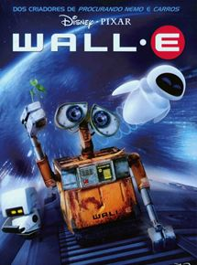
Pinte com capricho:
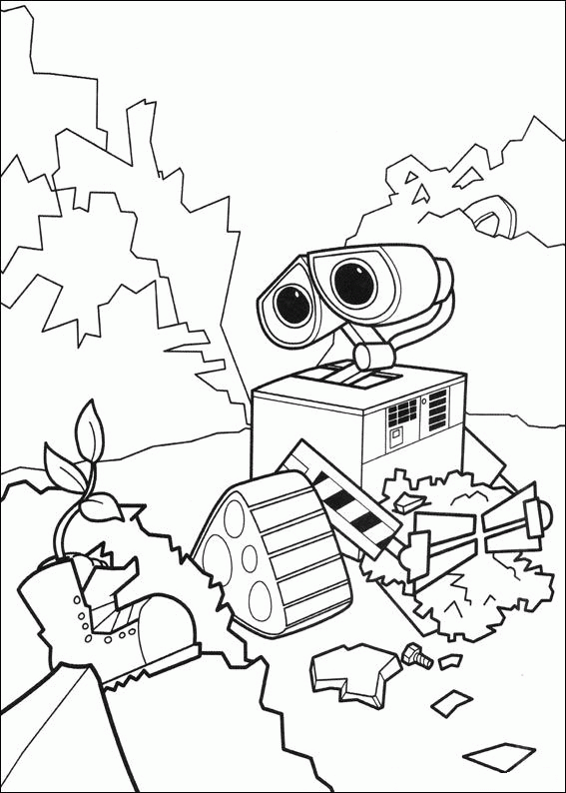 | 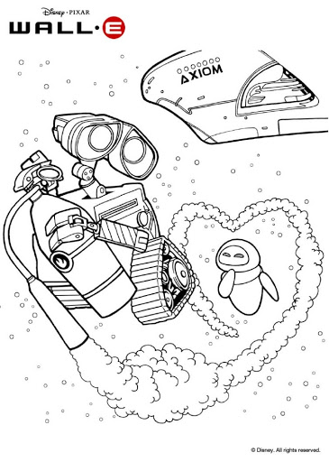
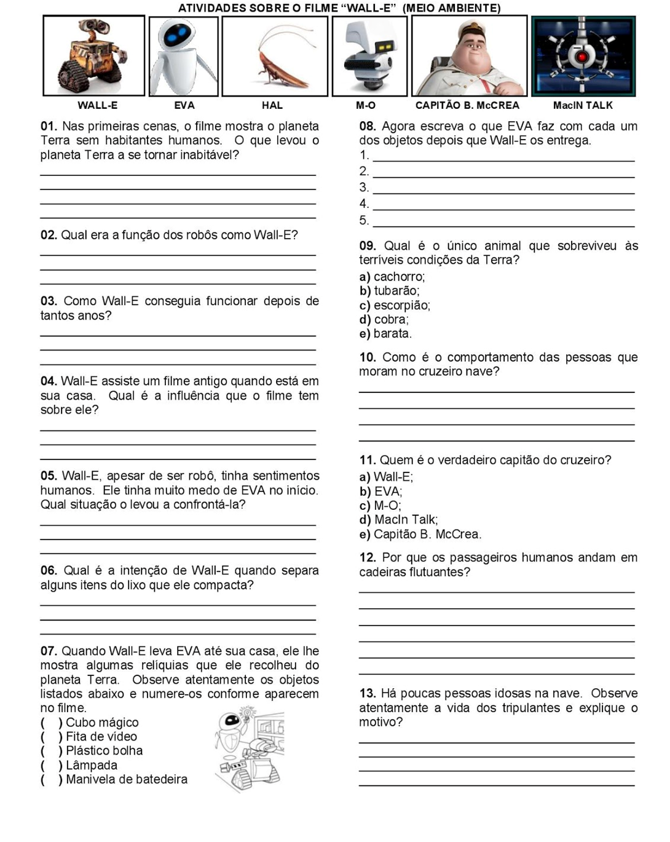

Beijos,tias Fernanda e Jéssika. Boas Férias!!!!

